Mission 02 – Organiser les données (MCD)  Base de données : Suivi des contrats de maintenance |  | Win-Réseaux
Durée : 30’ |  | Source
Contexte professionnel
La société Win-Réseaux vend et installe des solutions informatiques, des logiciels et des réseaux. Cette activité se poursuit par des contrats de maintenance qui sont signés avec les entreprises. Ces contrats donnent lieu à des interventions dans le cadre de réparations, de paramétrages, d’installations ou de formations. Actuellement cette activité est gérée sur des fiches cartonnées qui sont totalement dépassées.
M. Bobillon vous demande d’informatiser cette activité. Pour vous aider il vous remet un exemplaire des fiches utilisées.
Travail à Faire
Proposez une organisation des données en MCD (Modèle conceptuel de données) et en MRD (Modèle Relationnel de données)
Fiche récapitulative des contrats par client
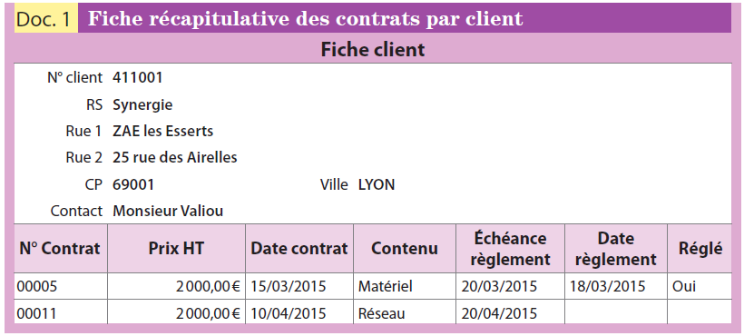
Fiches des maintenances par contrat
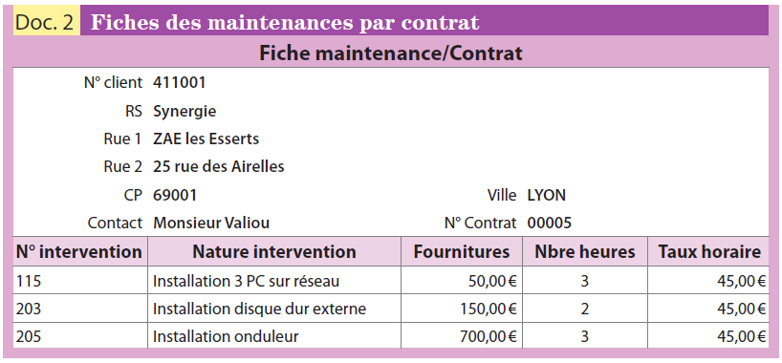

Dictionnaire de données
Base de données |  |  | Date création :
N° | Champs | Type données | Taille | Remarque
1
2
3
4
5
6
7
8
9
10
11
12
13
14
15
16
17
18
19
20
21
22
23
24
25

MCD Access

MRD

